13材料喷印系统
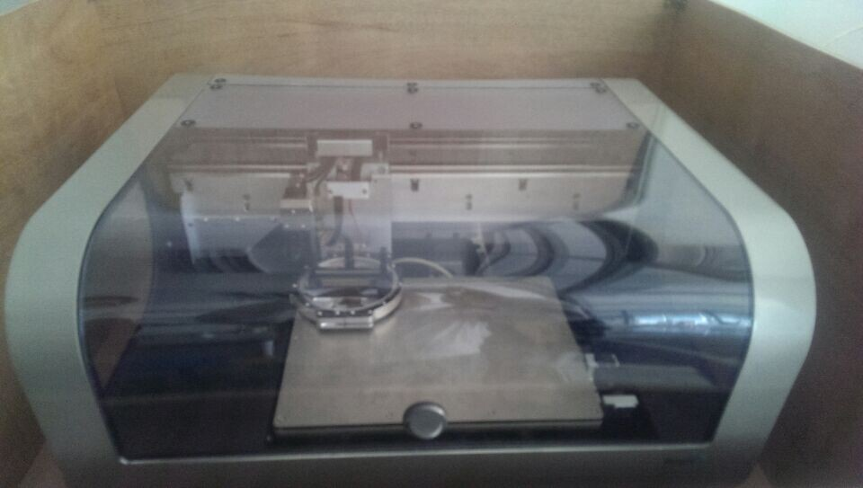
13.1主要功能及用途：
用于精密喷射各种功能流体到几乎任何衬底材料表面，包括塑料、玻璃、陶瓷、硅片、以及柔性基板等，可制备具有较高精度的各型薄膜。
13.2主要技术指标：
喷印尺寸: 210 mm x 315 mm (8.27 in x 12.4 in)
平台重复精度: ±25 μm (±0.001 in)
平台可真空吸附固定
平台可设定加热高至60 °C
适用于温度为15-40 °C、湿度为5%-80%湿度的大气环境中
13.3主要特点：
基于Dimatix Samba压电陶瓷喷头技术，无需特殊调节即可获得高均匀度的喷墨质量以及更佳的喷印直线性，适合多种材料的喷印, 有1 pL和10 pL液滴体积的喷头可供选择, 目标线宽可达到20-50um。
13.4生产厂家：美国FUJIFILM DIMATIX

13.4联系人：刘振13928748283

